Cours Histoire Universelle Des Sciences Biologiques

Dr. Souheila AZZOUZ
Université 20 aout 1955 Skikda
Facultés des Sciences
Département de Science de la Nature et de la Vie
E-mail : azzouzsouheila2@gmail.com

Avril 2025

5.0
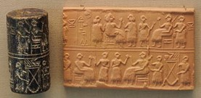

Table des matières

Objectifs 4
Introduction 5
I - Les pré-requis 6
II - Test pré-requis 7
III - Chapitre II : Antiquité (5000 ans Av. J.C. - Début de notre ère) 8
A. Objectifs du chapitre II 8
B. Asie ou Antiquité Orientale (Moyen et Extrême Orient) 9
1. Civilisation Mésopotamienne 9
2. Civilisation Chinoise 9
3. Civilisation Indienne 10
C. Afrique (proche Orient) 10
1. Civilisation Égyptienne 10
D. Europe ou antiquité occidentale 11
1. Civilisation Grecque 11
2. Civilisation Romaine 12
IV - Liste des exercices de chapitre II 14
A. Exercice 14
B. Exercice 14
C. Exercice 14
D. Exercice 15
E. Exercice 15
V - Test de sortie 16
A. Exercice 16
B. Exercice 16
C. Exercice 16
D. Exercice 16
E. Exercice 17
F. Exercice 17
G. Exercice 17
H. Exercice 17
Solution des exercices 18
Glossaire 21
Signification des abréviations 22
Références 23
Bibliographie 24

Objectifs

Le cours "Histoire Universelle des Sciences Biologiques" est destiné aux étudiants de la première année Licence Sciences de la Nature et de la Vie.
A l'issu de ce cours, l'étudiant sera capable de :
- Connaître l'histoire de la biologie et la question sur la vie à travers les ères et les civilisations.
- Comprendre au mieux le développement progressif de la science dans tous ses domaines.
- Appliquer et acquérir les notions de base sur la vie dans l'époque préhistorique.
- Classer les différents savants ayant contribues aux développements des sciences biologiques.
- Synthétiser et découvrir la place des progrès techniques dans l'évolution des sciences expérimentales et les sciences naturelles, du Préhistoire à l'antiquité au moyen âge puis les siècles XVI, XVII, XVIII, XIX et XX.

Introduction

L'histoire des sciences est intimement liée à l'histoire des sociétés et des civilisations. La science, par ses découvertes, a su marquer la civilisation.
L'histoire des sciences peut se dérouler selon deux axes :
- L'histoire des découvertes scientifiques d'une part.
- L'histoire de la pensée scientifique d'autre part.
L'histoire des sciences n'est donc pas la chronique d'une série de découvertes scientifiques. C'est l'histoire de l'évolution d'une pensée, mais aussi d'institutions qui offrent à cette pensée les moyens de se déployer, et de traditions qui viennent l'enrichir.

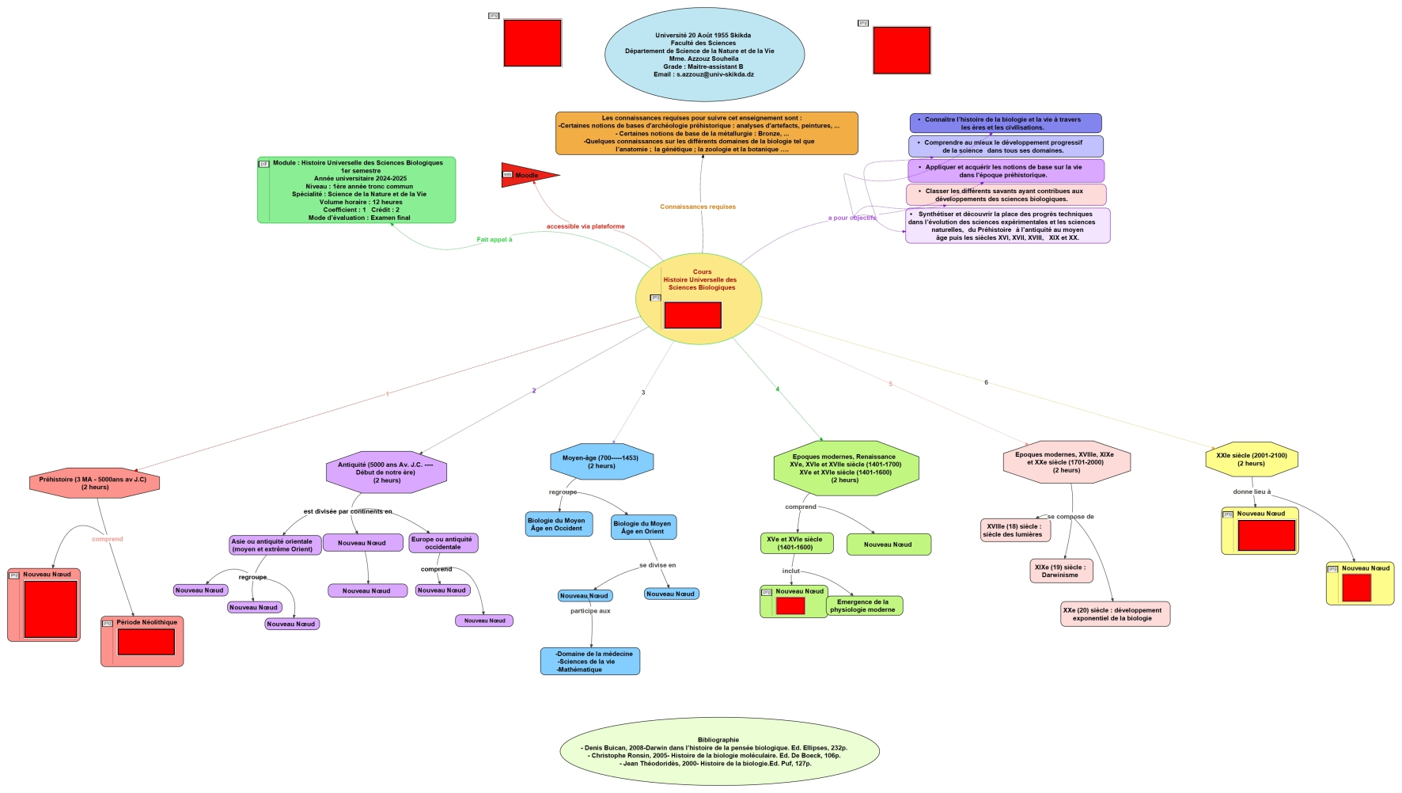
Carte conceptuelle du cours de Histoire Universelle des Sciences Biologiques

- Les pré-requis

I - Les pré-requis
I

Les connaissances requises pour suivre cet enseignement sont :
- Certaines notions de bases d'archéologie préhistorique : analyses d'artefacts, peintures, ...etc
- Certaines notions de base de la métallurgie : Bronze, ...
- Quelques connaissances sur les différents domaines de la biologie tel que l'anatomie ; la génétique ; la zoologie et la botanique ....
Attention
Après avoir faire le test de sortie et en cas d'échec consulter ce lien et ce vidéo pour la remédiation.

- Test pré-requis

II - Test pré-requis
II

Exercice 1

[Solution n°1 p 18]

L'archéologie est l'étude du humain ancien et récent à travers ; les vestiges matériels, les et les traces et empreintes
Exercice 2

[Solution n°2 p 18]

La est la et la technologie des métaux lourds
Exercice 3

[Solution n°3 p 18]

La biologie est la science du vivant, regroupe l'ensemble des sciences de plusieurs domaines :
 | Physique
 | Physiologie
 | Génétique
 | Botanique
Exercice 4

[Solution n°4 p 18]

L'Anatomie, branche de la biologie, qui étudie :
 | La forme et la structure des êtres vivants
 | Les diverses maladies
 | Les animaux
 | Les végétaux

- Chapitre II : Antiquité (5000 ans Av. J.C. - Début de notre ère)

III - Chapitre II : Antiquité (5000 ans Av. J.C. - Début de notre ère)
III

  - Objectifs du chapitre II

La compétence cible dans ce chapitre est la capacité de l'étudiant à distinguer les différentes époques de l'histoire et l'évolution des sciences biologiques durant ces époques y compris l'antiquité. Deuxièmement, signalé l'importance des documentations fournis par les savants grecques qui aura une influence clé plus tard. Les objectifs principaux de ce cours sont également de :
- Faire connaître à l'étudiant l'époque de l'antiquité avec ses propres caractéristiques.
- Savoir les grandes scientifiques durant cette période (Hippocrate, Galien, Aristote, ...ect).
- Savoir-faire une comparaison entre la pensée scientifique de l'antiquité en Orient et celle de l'occident.
Définition
L'Antiquité (latin : antiquus/ antérieur, ancien) est une époque qui succède à la Préhistoire.
On désigne sous le nom de « Antiquité », d'une façon générale, l'histoire des anciennes civilisations.
L'antiquité commence avec l'invention de l'écriture, environ 3500 ans av. J.C et s'achève avec l'effondrement de l'Empire romain et les invasions germaniques, en 476.
L'antiquité est divisée par continents en :

  - Asie ou Antiquité Orientale (Moyen et Extrême Orient)
    - Civilisation Mésopotamienne

Définition
Désigne le pays entre deux fleuves (le Tigre et l'Euphrate).
La civilisation mésopotamienne inclus les babyloniens, sumériens et assyriens.
La plus ancienne civilisation antique connue serait celle de Sumer en Mésopotamie. Vers -3400, l'écriture dite cunéiforme▪. Le support d'écriture était l'argile sous forme de tablette, prisme, cylindre Sur des tablettes babyloniennes on trouve des traces des premières mathématiques.

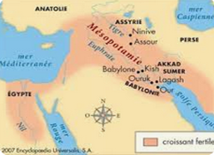

Complément
- En astrologie : observation du ciel par les néo-babyloniens sous le règne de Nabonassar (-747/-733).
- En médecine : connaissance de plusieurs maladies et traitement des maladies par les plantes.
- En géographie : réalisation de cartes géographiques (carte du monde).
- En biologie: connaissances approximatives de biologie [3] générale et fonctionnelle, mais très précise en anatomie, ils pratiquent la dissection des animaux, méthodes de croisement des animaux (Chauveau et ânes)....

    - Civilisation Chinoise

Définition

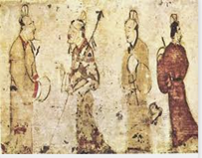
civilisation chinoise

- Les chinois avaient déjà des connaissances biologiques importantes sur divers animaux tels que les vers de soie, qu'ils élevaient pour fabriquer de précieuses textiles, les oiseaux utilisés pour la chasse, et la pèche, les poissons, et certains mammifères domestiques (4700-3000 AV J.C).
- Ils ont donné les plus vieux schémas de l'anatomie humaine, Pour eux l'organisme se résumait en 5 organes : (poumons, cœur, foie, rate et les reins), en rapport avec les 5 éléments cosmiques (bois, terre, métal, eau et le feu)
- -Ils sont les premiers à faire la vaccination « à l'ancienne » : ils avaient compris qu'en contractant une maladie sans en succomber, on pouvait s'en immuniser.
- De la science chinoise on peut citer l'invention de la poudre à cannons, le compas magnétique, l'imprimerie.
- Trente siècles de développement technologique et scientifiques. Parmi les savants Shen kuo (1031-1095) et Zhang Heng (78-139).

    - Civilisation Indienne

Définition
- Chez les anciens indiens, les notions de la biologie humaine [2] rappellent celles des chinois. Ils considèrent que le corps humain est composé de 5 éléments (terre, eau, feu, vent et l'espace) qui se trouve dans la nature et les phénomènes physiologiques sont expliqués en fonction de ces éléments.
- Ils ont créé le terme de Ayour Véda qui veut dire Science de la longue vie et la chirurgie était chez eux très avancée.
- Premiers empires Indus : Mohenjo-Daro, Hurappa -1800.
- L'utilisation des chiffres arabo-indiens dont le zéro.
- Chimie, ils réalisèrent de remarquables travaux dans la fusion du fer. Ce qui leur permit notamment de fondre de grands objets comme le pilier de fer de Delhi.

  - Afrique (proche Orient)
    - Civilisation Égyptienne

Définition
L'Égypte ancienne, tout comme la Mésopotamie, est issue de la lointaine civilisation du Néolithique. Son existence et son maintien s'étendent sur plus de 3 000 ans. La civilisation égyptienne1 est liée à un lieu géographique unique : la vallée du Nil. C'est le Nil qui, par sa crue, apporte l'eau et le limon, d'où l'invention de l'irrigation.

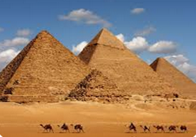
Les Pyramides

Complément
- En médecine: A très bonne connaissance à l'anatomie humaine et animale du fait de la pratique de l'embaumement, les médecins égyptiens ont acquis une connaissance approfondie de l'intérieur du corps humain. Ils ont ainsi identifié et décrit un grand nombre de maladies. Ils sont compétents en médecine cardiologique, gynécologique (dont la contraception), ophtalmologique, en gastro-entérologie et en examens urinaires. Ils pratiquent avec succès des opérations même chirurgicales.
- Utilisation de feuille de papyrus▪ pour l'écriture (plante Cyperus papyrus) papyrus d'Ebers (1550 av J.C.).
- En architecture (pyramides).
- En astronomie (le calendrier égyptien).
Akhet  (Inondation)  1ére saison | Peret  (Germonation)  2éme saison | Chemou  (Moissons)  3éme saison | Jours épagomènes
Thot  (19 juil. au 17 août) | Tybi  (16 nov. au 15 déc.) | Pakhon  (16 mars au 14 avril) | Naissances de:  Osiris (14 juillet)  Horus (15 juillet)  Seth (16 juillet)  Isis (17 juillet)  Nephtys (18 juillet)
Peophi  (18 août au 16 sept.) | Mechir  (16 déc. au 14 janv.) | Payni  (15 avril au 14 mai)
Athyr  (17 sept. au 16 oct.) | Phamenoth  (15 janv. au 13 fév.) | Epiphi  (15 mai au 13 juin)
Choiak  (17 oct. au 15 nov.) | Pharmouti  (14 fév. au 15 mars) | Mésore  (14 juin au 13 juil.)
Tableau 1 Calendrier égyptien
Remarque
Des savants grecs ont été en Égypte pour apprendre le savoir (Pythagore, Thalès, Euclide).

  - Europe ou antiquité occidentale

Bien que depuis une très haute antiquité, les anciennes civilisations orientales avaient certaines connaissances en biologie, mais c'est dans la Grèce ancienne que cette science allait prendre son véritable essor.

    - Civilisation Grecque

Définition
- Héritent du savoir babylonien, égyptien. La plupart des savants grecs [4] (Pythagore, hyppocrate...) étaient à la fois philosophe et scientifique.
- Les sciences ont été développées dans les domaines de l'astronome (trajectoire des astres), des mathématiques (démonstration, géométrie, arithmétique).
- En biologie, les grecs ont contribué à plusieurs idées telles que « l'eau est à l'origine de la vie ; Thalès – 640 à - 548 », la dissection systématique (Aléméon -500), étude des organismes dans leur milieu, idée de transmission des caractères et sélection des espèces (Empédole -483 à -423).
- En médecine (Hyppocrate -560à-477), Aristote -384 à -322 a fait des livres sur les plantes et les animaux et pense à l'hérédité.
Complément
Hippocrate, père de la médecine
- Hippocrate est né vers 460 av. JC sur l'île de Cos, Il est considéré comme le fondateur de la médecine et qui a donné son nom au serment que prononcent tous les médecins, mais aussi philosophe.
- Il a écrit plusieurs traités médicaux sous le nom de « Corpus Hippocratis », qui servira de référence pendant encore un temps, à propos embryologie, pathologie, physiologie, gynécologie.
- La théorie biologique d'Hippocrate la plus connue est la théorie des humeurs. Dans cette théorie, le médecin démontre que la plupart des maladies sont la conséquence d'un déséquilibre entre les "quatre humeurs" que sont les liquides de l'organisme (sang, lymphe, bile jaune, bile noire).
- En se concentrant sur une approche rigoureuse de l'observation, il démontre l'existence d'un lien entre la maladie et l'environnement du malade, son mode de vie, son alimentation.

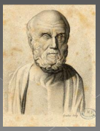
Hippocrate

Complément

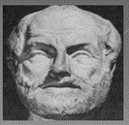
Aristote

Aristote (de 384 à 322)
- Élevé de Platon, qui est élève de Socrate, il est considéré comme le plus grand des biologistes à l'époque. Il travaille avec des méthodes logiques et rationnement inductif. Il a fait beaucoup de livre sur les animaux et les plantes.
- Il a classifié les animaux de façon cohérente. Il pose comme distinctions de base le genre et l'espèce, distinguant les animaux à sang (vertébrés) et les animaux non sanguins ou invertébrés. La classification des vivants par Aristote contient des éléments qui ont été utilisés jusqu'au XIXe siècle (19 ème).

    - Civilisation Romaine

Définition
Pendant l'Empire Romain, les sciences biologiques commencent à décliner. L'apport des romains à la biologie est beaucoup moins important que celui des Grecs, du fait des préoccupations essentiellement militaires de l'Empire romain.
Complément

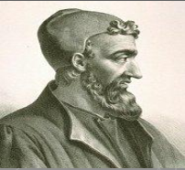
Galien

« Gallien (de 131 à 201) »
- Il s'intéresse à l'anatomie et a fait beaucoup de planches anatomiques à partir d'animaux.
- Il est considéré comme le dernier des grands médecins créateurs de l'Antiquité gréco-romaine avec Hippocrate, un des principaux fondateurs des grands principes de base sur lesquels repose la médecine européenne.

**
*
L'antiquité orientale est caractérisée par une dominance des connaissances empirique et utilitaire de la biologie.
L'antiquité occidentale (grecque en particulier) est caractérisée par des changements lents et importants dans le domaine de la biologie.

- Liste des exercices de chapitre II

IV - Liste des exercices de chapitre II
IV

  - Exercice

[Solution n°5 p 18]

L'apparition de l'écriture s'est faite :
Sous forme de hiéroglyphe à Sumer -3400 av JC
Sous forme de cunéiforme à Sumer -3400 av JC
Sous forme de cunéiforme en Egypte -10000 av JC
  - Exercice

[Solution n°6 p 18]

Celui qui a été dénommé le père de la biologie est :
Aristote
Galien
Empédole
  - Exercice

[Solution n°7 p 19]

La poudre à canon et l'imprimerie, sont des techniques toutes héritées :
De la civilisation grecque
De la civilisation indienne
De la civilisation chinoise
  - Exercice

[Solution n°8 p 19]

Le père de la Hippocrate est un maître philosophe européen, la théorie biologique, c'est la théorie des qui démontre que le des quatre liquides du corps provoque une .
  - Exercice

[Solution n°9 p 19]

Pourquoi la civilisation grecque était plus développée que la civilisation romaine ?

- Test de sortie

V - Test de sortie
V

  - Exercice

[Solution n°10 p 19]

L'agriculture et l'élevage ont été développés au cours de :
Paléolithique
Mésolithique
Néolithique
  - Exercice

[Solution n°11 p 19]

La civilisation mésopotamienne antique la plus ancienne connue est :
La civilisation sumérienne
La civilisation assyrienne
La civilisation babylonienne
  - Exercice

[Solution n°12 p 19]

Les premiers à faire la vaccination « à l'ancienne » :
Les chinois
Les indiens
Les romains
  - Exercice

[Solution n°13 p 19]

L'antiquité :
Se termine avec l'apparition de l'agriculture
Débute avec l'adoption de l'écriture
S'achève avec l'effondrement de l'Empire
Débute avec l'apparition de l'élevage
  - Exercice

[Solution n°14 p 19]

La Paléolithique, c'est la période la plus , caractérisé par la technique de la pierre et un mode de vie .
  - Exercice

[Solution n°15 p 20]

La densité de population au Paléolithique est due à une capacité à exploiter les ressources alimentaires de l'environnement.
  - Exercice

[Solution n°16 p 20]

L'antiquité s'achève avec l'invention de l' , environ ans avant la naissance de .
  - Exercice

[Solution n°17 p 20]

L'ensemble des historiens et des archéologues contemporains s'accordent à dire que les mésopotamiens sont à l'origine de ?

- Solution des exercices

Solution des exercices

> Solution n°1 (exercice p. 7)

L'archéologie est l'étude du passé humain ancien et récent à travers ; les vestiges matériels, les fossiles et les traces et empreintes

> Solution n°2 (exercice p. 7)

La métallurgie est la science et la technologie des métaux lourds

> Solution n°3 (exercice p. 7)

 | Physique
 | Physiologie
 | Génétique
 | Botanique

> Solution n°4 (exercice p. 7)

 | La forme et la structure des êtres vivants
 | Les diverses maladies
 | Les animaux
 | Les végétaux

> Solution n°5 (exercice p. 14)

Sous forme de hiéroglyphe à Sumer -3400 av JC
Sous forme de cunéiforme à Sumer -3400 av JC
Sous forme de cunéiforme en Egypte -10000 av JC

> Solution n°6 (exercice p. 14)

Aristote
Galien
Empédole

> Solution n°7 (exercice p. 14)

De la civilisation grecque
De la civilisation indienne
De la civilisation chinoise

> Solution n°8 (exercice p. 15)

Le père de la médecine Hippocrate est un maître philosophe européen, la théorie biologique, c'est la théorie des humeurs qui démontre que le déséquilibre des quatre liquides du corps provoque une maladie.

> Solution n°9 (exercice p. 15)

A cause des préoccupations essentiellement militaires de l'Empire romain.

> Solution n°10 (exercice p. 16)

Paléolithique
Mésolithique
Néolithique

> Solution n°11 (exercice p. 16)

La civilisation sumérienne
La civilisation assyrienne
La civilisation babylonienne

> Solution n°12 (exercice p. 16)

Les chinois
Les indiens
Les romains

> Solution n°13 (exercice p. 16)

Se termine avec l'apparition de l'agriculture
Débute avec l'adoption de l'écriture
S'achève avec l'effondrement de l'Empire
Débute avec l'apparition de l'élevage

> Solution n°14 (exercice p. 17)

La Paléolithique, c'est la période la plus ancienne, caractérisé par la technique de la pierre taillé et un mode de vie sédentaire.

> Solution n°15 (exercice p. 17)

La forte densité de population au Paléolithique est due à une faible capacité à exploiter les ressources alimentaires de l'environnement.

> Solution n°16 (exercice p. 17)

L'antiquité s'achève avec l'invention de l'écriture, environ 3500 ans avant la naissance de Jésus-Christ.

> Solution n°17 (exercice p. 17)

L'écriture

- Glossaire

Glossaire

Ecriture cunéiforme
un système d'écriture mis au point en Basse Mésopotamie entre 3400 et 3200 av. J.-C., qui s'est par la suite répandu dans tout le Proche-Orient ancien, avant de disparaître dans les premiers siècles de l'ère chrétienne. Au départ pictographique et linéaire, la graphie de cette écriture a progressivement évolué vers des signes constitués de traits terminés en forme de « coins » ou « clous » (latin cuneus), auxquels elle doit son nom, « cunéiforme », qui lui a été donné aux XVIIIe et XIXe siècles. Cette écriture se pratique par incision à l'aide d'un calame sur des tablettes d'argile, ou sur une grande variété d'autres supports.

Feuille de papyrus
papyrus (en grec ancien πάπυρος / papyros, en latin papyrum ou papyrus), est un support d'écriture obtenu par superposition de fines lamelles tirées des tiges de la plante Cyperus papyrus. Son invention remonte à près de 5 000 ans. Il était utilisé en Égypte et autour de la Méditerranée1 dans l'Antiquité pour la fabrication de livres et actes manuscrits.

- Signification des abréviations

Signification des abréviations

- Av. J.C Avant Jésus Christ

- Références

Références

[1] | Amiet P. 2017. L'antiquité orientale. Tome 185. Edition 9. Presses Universitaires de France. 128p.

- Bibliographie

Bibliographie

[1] Denis Buican, 2008-Darwin dans l'histoire de la pensée biologique. Ed. Ellipses, 232p.

[2] Christophe Ronsin, 2005- Histoire de la biologie moléculaire. Ed. De Boeck, 106p.

[3] Jean Théodoridès, 2000- Histoire de la biologie.Ed. Puf, 127p.

[4] Lloyd G. E. R., 1993. Une histoire de la science grecque. Points- Sciences S92.

https://musees.dijon.fr/sites/default/files/Scolaires/PDF/a_la_decouverte_de_larcheologie.pdf
https://youtu.be/4Ll-4Mgbs-k

